SBRISOLONA

La sbrisolona est un sablé originaire de Lombardie, et plus exactement de la ville de Mantoue. D’origine très ancienne, le nom de ce biscuit dérive du mot « brise », qui en dialecte de Mantoue signifie « miettes ». La recette de la sbrisolona, née entre le XVI et le XVII siècle, est issue de la tradition paysanne, comme en témoigne l’utilisation de la farine de maïs. Une recette modifiée au fil du temps avec l’ajout de différents ingrédients : les amandes, le sucre, le beurre… Aujourd’hui, la sbrisolona est un grand sablé, sec et très friable, comme un crumble. Il se découpe à la main en morceaux inégaux.

Difficulté : Facile | Préparation : 15 MIN. | Cuisson : 20 MIN.

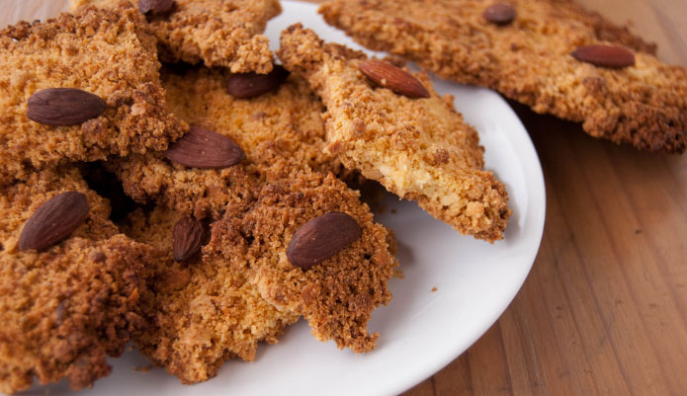
Ingrédients pour 6-8 personnes
- Farine T55 – 100 g
- Farine de maïs – 100 g
- Sucre – 100 g
- Amandes – 100 g hachées et 20 entières
- Beurre – 100 g
- Œufs – 30 g de jaune
- Citron – le zeste d’un demi-citron
- Sucre vanillé – 1 sachet

Préparation de la Sbrisolona
Dans un premier temps, mondez 100 g d’amandes et hachez-les, puis râpez le zeste d’un demi-citron. Ensuite, dans un récipient, mélangez les deux farines, le sucre, les amandes hachées, le sucre vanillé et le zeste de citron. Dans un récipient plus petit, travaillez le beurre en morceaux avec les jaunes d’œuf.
Puis, mélangez le tout et malaxez avec les doigts pour obtenir une pâte sableuse (un ensemble de « brise »).
Enfin, posez du papier sulfurisé sur une plaque ou dans un moule à tarte, et répartissez la pâte sur une hauteur de 2 cm maximum, sans trop de pression. Ajoutez par-dessus les amandes entières, non mondées.
Faites cuire au four pendant 30 à 35 minutes à 180 °C. Laissez refroidir et servez. Vous pouvez la garder pendant 2/3 jours sous une cloche à gâteau.

Conseils
La tradition veut que la sbrisolona soit cassée du poing en plein centre. Ne jamais la couper avec un couteau, simplement avec les mains. À consommer avec un vin liquoreux ou un café.

